

Carrera:Ciencias de la Computación

NRC: 10522

Asignatura: Desarrollo Web Avanzado

Profesor Andres Pillajo

Miembros:

Karen Tacoaman

Luis Llumiquinga

Diego Lema

Daniela Morales

Brandon Jiménez

Grupo #8

2023-2023

**Tema: Servicio de Heladería**



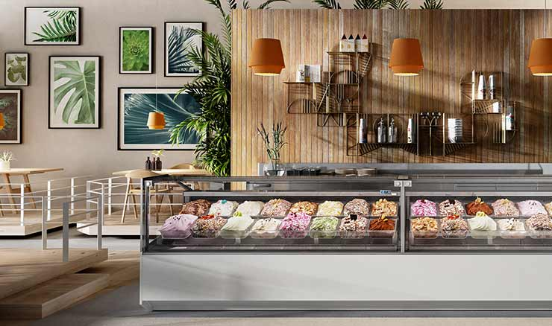

**Problema**

El emprendimiento Antojitos al paso, es una heladería que desea ampliar su negocio en la web, por lo cual, se desea crear una página, la cual, deberá ser capaz de ser vista por los clientes y el administrador respecto a la disponibilidad de los productos que ofrece, el cliente podrá ordenar un pedido a la heladería y este pedido deberá llegar con la información donde el cliente desea recibirlo y los administradores podrán llevar un registro de las ventas y poder agregar más productos.

**Entrevistas**

[**https://youtu.be/VKxU8RYrNT0**](https://youtu.be/VKxU8RYrNT0)

[**https://youtu.be/7J1bFiCI260**](https://youtu.be/7J1bFiCI260)

[**https://youtu.be/vSNDMXu49Yk**](https://youtu.be/vSNDMXu49Yk)

**Descripción general**

Los emprendimientos de heladerías son muy populares y demandados, pero sus limitantes son que dependen de los clientes que pasan por la sucursal y la publicidad es un gran apoyo para difundir el negocio, sin embargo, la tecnología avanza y cada vez más, los emprendimientos optan por ampliar sus negocios a través de páginas web, tomando los pedidos a través de ellas. Lo cual, se aplicará en este proyecto para ampliar el negocio.



**Marco de trabajo**

**Introducción:**

La presencia en línea se ha vuelto esencial para los negocios en la actualidad. La creación de una página web para una heladería como "Antojitos al Paso" ofrece una plataforma para promocionar los productos y servicios, interactuar con los clientes y gestionar pedidos. En este marco teórico, se utilizará Visual Studio Code como entorno de desarrollo, React como biblioteca de JavaScript para la interfaz de usuario y MongoDB como base de datos NoSQL.

**Desarrollo del frontend**

:

a. Visual Studio Code: Visual Studio Code es un editor de código fuente altamente configurable y potente que proporciona una amplia gama de extensiones para facilitar el desarrollo web. Se utilizará para escribir y organizar el código fuente de la página web de la heladería.

b. React: React es una biblioteca de JavaScript de código abierto que se utiliza para construir interfaces de usuario interactivas. Con React, se puede crear una interfaz de usuario eficiente y fácilmente mantenible para la página web de "Antojitos al Paso". React permite la reutilización de componentes, facilitando la creación de elementos comunes como menús, tarjetas de producto y formularios de pedidos.

**Desarrollo del backend:**

a. MongoDB: MongoDB es una base de datos NoSQL ampliamente utilizada que proporciona una estructura flexible y escalable para almacenar datos. Se utilizará MongoDB para gestionar la información relacionada con los productos, pedidos y clientes de "Antojitos al Paso". Con MongoDB, es posible almacenar datos en formato JSON-like (BSON) y realizar consultas eficientes.

b. API REST: Para facilitar la comunicación entre el frontend y el backend, se implementará una API REST utilizando Node.js y Express.js. La API permitirá realizar operaciones CRUD (Crear, Leer, Actualizar, Eliminar) en la base de datos MongoDB. Por ejemplo, se podrán agregar nuevos productos, consultar los pedidos realizados y actualizar el estado de un pedido.

**Características y funcionalidades:**

a. Página de inicio: La página de inicio mostrará información general sobre la heladería, como su historia, ubicación y horarios de atención. También se incluirá un menú destacando los sabores de helado disponibles.

b. Catálogo de productos: Se implementará una sección donde los clientes puedan explorar los diferentes sabores de helado ofrecidos por la heladería. Cada producto mostrará su imagen, descripción y precio. Los clientes podrán filtrar y buscar productos según sus preferencias.

c. Carrito de compras: Los clientes podrán seleccionar los productos deseados y agregarlos a un carrito de compras virtual. El carrito mostrará un resumen de los productos seleccionados, permitiendo al cliente ajustar las cantidades o eliminar productos. Una vez completada la selección, se podrá proceder al proceso de pago.

d. Proceso de pago: Se implementará un formulario de pago seguro que permitirá a los clientes proporcionar la información necesaria, como la dirección de entrega y los datos de la tarjeta de crédito. La información de pago se almacenará de forma segura en la base de datos.

e. Gestión de pedidos: La heladería contará con una interfaz de administración para gestionar los pedidos recibidos. Los empleados podrán ver los pedidos pendientes, marcar pedidos como completados y actualizar el estado de entrega. Además, se enviarán notificaciones por correo electrónico al cliente cuando el estado de su pedido cambie.

**Arquitectura**

La arquitectura MVC (Modelo-Vista-Controlador) es un patrón de diseño de software que se utiliza comúnmente en el desarrollo de aplicaciones web. El cuál proporciona una estructura organizada y modular para separar la lógica de la aplicación en tres componentes principales: el modelo, la vista y el controlador.

• El modelo representa los datos y la lógica de negocio de la aplicación. Es responsable de acceder a la base de datos o cualquier otro origen de datos, realizar operaciones de lectura/escritura y aplicar reglas de negocio. El modelo encapsula la información y proporciona métodos para acceder y manipular esos datos.

• La vista es responsable de la presentación de los datos al usuario. Muestra la interfaz de usuario y proporciona una representación visual de la información contenida en el modelo. La vista se encarga de recibir las interacciones del usuario y enviarlas al controlador para su procesamiento.

• El controlador actúa como intermediario entre el modelo y la vista. Recibe las interacciones del usuario desde la vista y decide cómo responder a esas interacciones. El controlador actualiza el modelo según sea necesario y selecciona la vista apropiada para mostrar los resultados al usuario.

La idea detrás de MVC es lograr una separación clara de responsabilidades, lo que facilita la escalabilidad, el mantenimiento y la reutilización del código. Además, permite que diferentes desarrolladores trabajen en paralelo en diferentes partes de la aplicación sin afectar directamente a las otras. También proporciona la capacidad de cambiar o actualizar cualquiera de los componentes sin afectar a los demás, siempre y cuando se mantenga la interfaz entre ellos. En resumen, la arquitectura MVC promueve la separación de preocupaciones y facilita el desarrollo de aplicaciones web estructuradas y bien organizadas. Es ampliamente utilizada en el desarrollo de aplicaciones basadas en web y ha demostrado ser efectiva para construir sistemas robustos y escalables. Dentro de nuestro proyecto de una Heladería utilizamos la arquitectura MVC ya que consideramos que dentro de nuestra página web en cuánto a la funcionalidad tiene una variación de código en la cuál es mejor tenerla de una manera ordenada para poder desarrollar la página web de una manera que sea entendible para el grupo de programadores y evitemos obtener errores dentro de la misma.

**Actores**

La heladería es un emprendimiento donde muchas personas van pero también se centrará en las órdenes a domicilio y esta se verá involucrada con dos actores como son cliente, administrador.

Los clientes navegan por nuestra página y podrán ver los productos y los precios que lo acompañan y elegir si comprarlo, y proporcionará la información de la entrega del pedido.

El administrador es el encargado de gestionar la página como la disponibilidad, así como los productos que se hagan a través de ella y las facturas de los pedidos y sus compras.  
  
***MÓDULO DE SEGURIDAD - REGLAS DEL NEGOCIO***

*Administración de Usuarios y Contraseñas*

* 1. Identificador de Usuario.- El Identificador Único de Usuario, será de hasta 24 caracteres.
  2. Generación de Contraseñas.- El usuario deberá ingresar como mínimo un total de 8 caracteres para contraseña.
  3. Confirmación de la contraseña.- Se deberá verificar la contraseña.

*Gestión de Aplicaciones y Roles*

1. Asignación de Usuarios a Aplicaciones.- Un cliente solo podrá ingresar y solicitar el producto ofrecido, en cambio, el administrador podrá ver las peticiones del cliente y gestionar los productos, así como, sus facturas.

*Autenticación*

1. Inicio de Sesión.- Para la autenticación se debe recibir: el Identificador Único de Usuario, la contraseña y la Aplicación en la que el usuario desea acceder. Si los datos de Identificador de Usuario y Contraseña con correctos pero el usuario no está registrado para acceder a la Aplicación que solicitó, este deberá ser automáticamente bloqueado.

*Cambio de Contraseñas*

1. Cambio Voluntario.- El sistema ofrecerá mecanismos que permitan al usuario el cambio de contraseña en cualquier momento.
2. Sintaxis de Contraseñas.- La sintaxis de las contraseñas contempla al menos los siguientes puntos:
   1. Las contraseñas tendrán un mínimo de 8 caracteres

*Auditoría.-*

1. Se debe generar almacenamiento para:
2. Gestión o administración de usuarios y contraseñas

**Diagrama de Uso**

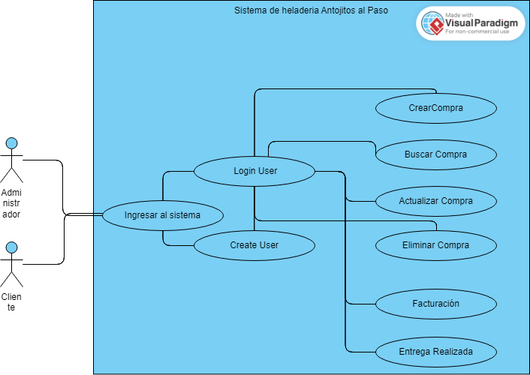

**Diagrama de Clases**

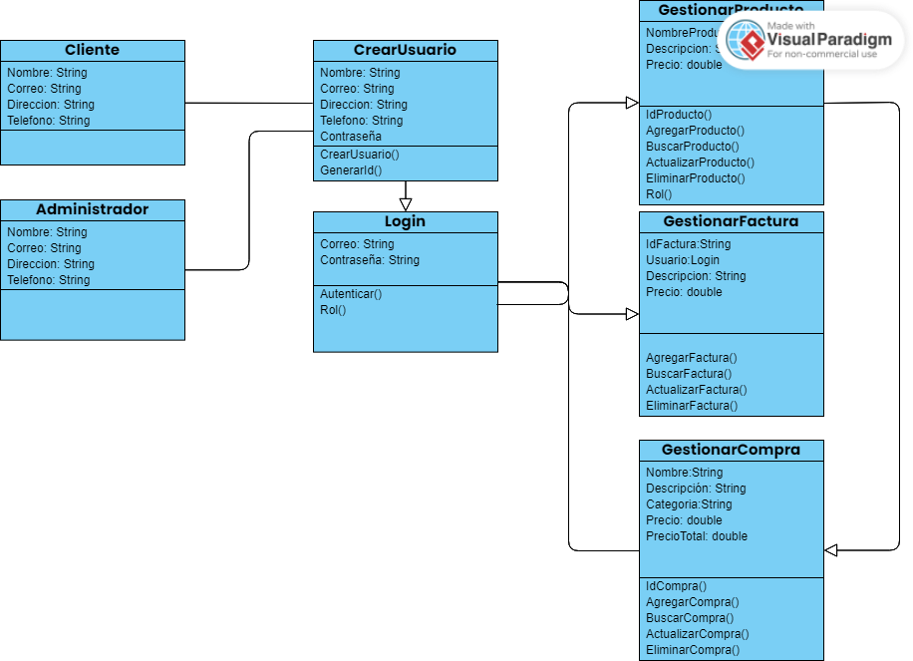

**Repositorio Github**

[**https://github.com/Brandon-A-Jimenez/Team8Helados**](https://github.com/Brandon-A-Jimenez/Team8Helados)

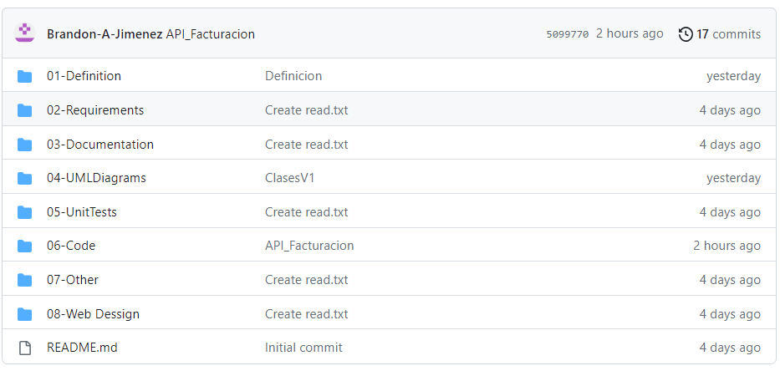

**Conclusiones:**

La creación de una página web para la heladería "Antojitos al Paso" utilizando Visual Studio Code, React y MongoDB ofrece una plataforma versátil para promocionar y gestionar los productos y servicios. Con un frontend interactivo y un backend sólido, la heladería puede proporcionar una experiencia de usuario atractiva y eficiente, mejorando así la satisfacción del cliente y la eficiencia operativa.

Recuerda que este es solo un marco teórico inicial y deberás desarrollar y adaptar el proyecto según tus necesidades específicas.